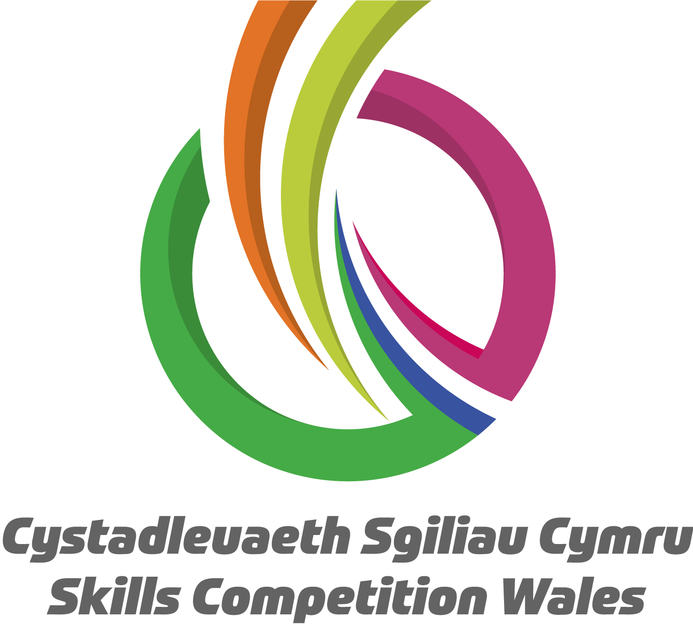

**Competition Brief**

**Competition Title**

Renewable Energy

**Competition Overview**

Renewable Energy is fast becoming the technology of choice to power a Low Carbon World. Wales has the potential to lead the way in the delivery of clean electricity through its abundance of wind and solar energy. To tap into these two renewable resources Wales must develop a generation of Engineers who; understand renewable energy technologies, plan & install renewable energy systems and possess the skills required to maintain the technology well into the future.

In this competition, two competitors will demonstrate their knowledge and skills that are essential for Wind Turbine Technicians and Solar Photovoltaic (PV) Installers. This competition will test the competitors' understanding of renewable energy, wind & solar PV technologies and the engineering principles behind the technologies. The competitors will demonstrate; their ability to perform calculations, use specialist software to plan work and perform mechanical and electrical skills required to install solar inverters and maintain a wind turbine drivetrain. Competitors will be expected to work together in their pairs to manage the workload and plan their own approach to the challenge.

Live competition heats will be held at various venues across Wales, if required.

**Entry Criteria**

## The competition is for those training for a career in the Renewable Energy sector or Engineers with the transferable skills. Engineering learners who are likely to be studying towards apprenticeships or qualifications in the areas of Electrical Engineering, Electrical Installation, Maintenance Engineering or General Engineering at Level 3 or above. Please ensure your entrants have the skills and competences to complete the tasks.

## 

## 

## Entry capacity restrictions by organisation

## Three teams of 2 competitors per organisation are permitted to enter this competition. Reserves may also be registered to account for potential absences or withdrawals.

This is determined by ‘location’ and ‘organisation’. ‘Organisation’ refers to the competitors’ training provider/employer. ‘Location’ refers to a site where the competitor studies / is employed.

This competition may be subject to a selection process if competitor registration numbers exceed the host venue capacity. Where capacity is identified in a competition the reserve competitors may be invited to compete. The decision will be made following a consultation between Skills Competition Wales and the competition lead after registration closes. All parties will be notified of any changes.

For further guidance on these capacities, [click here](https://inspiringskills.gov.wales/competitions/competition-registration-guide).

**Brief**

The competition will consist of 4 tasks, each to be completed within a given duration. Clear instructions will be given for each task.

| Task 1 | **Multiple choice Q&A** 1 hour  Competitors will be required to complete a multiple choice questionnaire which will focus on renewable energy, wind & solar electrical technologies and underlying engineering principles |
| --- | --- |
| Task 2 | **Planning** 1 hour  Competitors will be required to undertake system wiring design with capacity calculations. |
| Task 3 | **Mechanical Maintenance** 1.5 hour  Competitors will undertake a practical task associated to drivetrain shaft alignment |
| Task 4 | **Electrical Inverter** 1.5 hour  Competitors will undertake a practical task which will consist of wiring and testing. |

**Infrastructure List**

* PC with wiring diagram software & internet connection
* Shaft alignment capability with DTI alignment
* Inverter with grid synchronisation and testing ability

**Competition Rules**

For full terms and conditions of entry and competition rules [visit](https://inspiringskills.gov.wales/terms/registrations-terms-and-conditions).

**Conduct of competitors during the live competitions:**

* All competitors will receive a health and safety briefing at the start of the competition and these rules must be adhered to throughout the competition.
* Competitors will start and finish work as instructed by the judges.
* Any competitor who wishes to leave the area during the competition must seek the permission of the judges.
* Competitors will not be allowed contact with tutors/coaches during the live competition. Non-compliance with this may result in deduction of points.
* If there is a power stoppage or accident, the competitors must act according to the Instructions of the judges
* Competitors who break or damage equipment during the competition will not receive any additional time.
* Where a competitor is observed working in an unsafe manner they will be stopped and not permitted to continue unless willing to follow the judges' directions.
* The competition will be assessed and marked by a panel of judges (from Industry, Colleges or Training Providers) using the competition criteria and allocation of marks

**Generic competition rules**

* Mobile phones can be used during the practical tasks 3 & 4 only for research purposes but are to be switched off during Task 1 & 2 or any presentations or briefings by judges.
* Listening to music via headphones is not permitted during competition activity.
* Any questions during competition activity should be addressed to the competition lead.
* It is the responsibility of each group of competitors to arrive on time for each competition session. No additional time will be allowed if you arrive late.
* Technical failure of your equipment should be reported immediately to the competition lead. Additional time will be allocated if the fault is beyond the control of the competitor.

**Marking and Assessment**

Marking and judging of this competition will be carried out by a team of experts from; industry, further education or a training provider, using a marking criteria and allocated marks to ensure consistency. Points are awarded based on accuracy, tolerances, competence of work and compliance with H&S procedures.

| Task 1 | **Multiple choice** | 20% |
| --- | --- | --- |
| Task 2 | **Planning** | 20% |
| Task 3 | **Mechanical Maintenance** | 30% |
| Task 4 | **Electrical Inverter** **W&T** | 30% |
| **Total** | | **100%** |

**Feedback and Recognition**

Individual and Group verbal feedback will be provided at the end of the competition. No results or awards will be awarded on the day as marking will be quality assured.

All competitors will be issued with a Participation Certificate on the competition day. First, second, third and highly commended awards will be announced during the celebration event. The highly commended award recognises all competitors who have achieved above average. The celebration event will be held on Wednesday 18th March 2026, further details will be communicated to competitors and their points of contact by email.

Marksheets will be available upon request via [info@skillscompetitionwales.ac.uk](mailto:info@skillscompetitionwales.ac.uk) to competitors after the celebration event.

**Competition Lead**

**Lead Contact:**

Aaron Peel

peel2a@gllm.ac.uk

**Our partners**

This competition is delivered in partnership with





**Briff y Gystadleuaeth**

**Teitl y Gystadleuaeth**

Ynni Adnewyddadwy

**Trosolwg o'r Gystadleuaeth**

Mae Ynni Adnewyddadwy yn prysur ddod yn dechnoleg o ddewis i bweru Byd Carbon Isel. Mae gan Gymru'r potensial i arwain y ffordd wrth gyflenwi trydan glân gan fod ganddi ddigonedd o ynni gwynt a solar. Er mwyn manteisio ar y ddau adnodd adnewyddadwy hyn rhaid i Gymru ddatblygu cenhedlaeth o Beirianwyr sydd; yn deall technolegau ynni adnewyddadwy, yn cynllunio a gosod systemau ynni adnewyddadwy ac yn meddu ar y sgiliau sydd eu hangen i gynnal y dechnoleg ymhell i'r dyfodol.

Yn y gystadleuaeth hon, bydd dau gystadleuydd yn dangos eu gwybodaeth a'u sgiliau sy'n hanfodol ar gyfer Technegwyr Tyrbinau Gwynt a Gosodwyr Solar Ffotofoltäig (PV). Bydd y gystadleuaeth hon yn profi dealltwriaeth y cystadleuwyr o ynni adnewyddadwy, gwynt a thechnolegau solar PV a'r egwyddorion peirianneg y tu ôl i'r technolegau. Bydd y cystadleuwyr yn dangos; eu gallu i gyflawni cyfrifiadau, i ddefnyddio meddalwedd arbenigol er mwyn cynllunio gwaith a pherfformio’r sgiliau mecanyddol a thrydanol sydd eu hangen i osod gwrthdroyddion solar a chynnal trên gyrru tyrbinau gwynt. Bydd disgwyl i gystadleuwyr weithio gyda'i gilydd yn eu parau i reoli'r llwyth gwaith a chynllunio eu dull eu hunain o ymdrin â'r her.

Bydd rhagbrofion cystadlu byw yn cael eu cynnal mewn lleoliadau amrywiol ledled Cymru, os oes angen.

**Meini Prawf Mynediad**

Mae'r gystadleuaeth ar gyfer y rhai sy'n hyfforddi ar gyfer gyrfa yn y sector Ynni Adnewyddadwy **neu** Beirianwyr gyda'r sgiliau trosglwyddadwy. Mae'n debygol y bydd dysgwyr peirianneg yn astudio tuag at brentisiaethau neu gymwysterau ym meysydd Peirianneg Drydanol, Gosod Trydanol, Peirianneg Cynnal a Chadw neu Beirianneg Gyffredinol ar Lefel 3 neu uwch. Sicrhewch fod gan eich ymgeiswyr y sgiliau a'r gallu i gwblhau'r dasg.

## Cyfyngiadau ar gapasiti mynediad fesul sefydliad

Caniateir i **dri thîm o 2 gystadleuydd o bob sefydliad** gymryd rhan yn y gystadleuaeth hon. Gellir cofrestru **cronfeydd wrth gefn** hefyd i gyfrifon absenoldeb neu dynnu'n ôl os bydd angen

Pennir hyn gan ‘leoliad’ a ‘sefydliad’. Mae ‘Sefydliad’ yn cyfeirio at ddarparwr hyfforddiant/cyflogwr y cystadleuwyr. Mae ‘Lleoliad’ yn cyfeirio at safle lle mae’r cystadleuydd yn astudio / yn cael ei gyflogi.

Gall y gystadleuaeth hon fod yn destun proses ddethol os yw'r niferoedd cofrestru cystadleuwyr yn fwy na chapasiti'r lleoliad cynnal. Lle nodir bod capasiti ar gyfer y gystadleuaeth, gellir gwahodd cystadleuwyr wrth gefn i gystadlu.

Bydd y penderfyniad yn cael ei wneud yn dilyn ymgynghoriad rhwng Cystadleuaeth Sgiliau Cymru ac arweinydd y gystadleuaeth ar ôl i'r cofrestru gau. Bydd pob parti yn cael gwybod am unrhyw newidiadau.

Am arweiniad pellach ar y galluoedd hyn, [cliciwch yma](https://inspiringskills.gov.wales/competitions/competition-registration-guide).

**Briff**

Bydd y gystadleuaeth yn cynnwys 4 tasg, pob un i'w cwblhau o fewn cyfnod penodol. Rhoddir cyfarwyddiadau clir ar gyfer pob tasg.

| Tasg 1 | **Cwestiynau ac Atebion gyda dewisiadau amrywiol** 1 awr  Bydd angen i’r cystadleuwyr gwblhau holiadur gyda dewisiadau amrywiol a fydd yn canolbwyntio ar ynni adnewyddadwy, gwynt a thechnolegau solar PV a'r egwyddorion peirianneg y tu ôl i'r technolegau. |
| --- | --- |
| Tasg 2 | **Cynllunio** 1 awr  Bydd gofyn i gystadleuwyr ymgymryd â dylunio gwifrau system gyda chyfrifiadau capasiti. |
| Tasg 3 | **Cynnal a Chadw Mecanyddol** 1.5 awr  Bydd y cystadleuwyr yn ymgymryd â thasg ymarferol sy'n gysylltiedig ag aliniad siafft trên gyrru |
| Tasg 4 | **Gwrthdröydd Trydanol** 1.5 awr  Bydd y cystadleuwyr yn ymgymryd â thasg ymarferol a fydd yn cynnwys gwifro a phrofi. |

**Rhestr Isadeiledd**

* Cyfrifiadur gyda meddalwedd diagram gwifrau a chysylltiad rhyngrwyd.
* Gallu i alinio siafft gydag aliniad DTI.
* Gwrthdröydd gyda chydamseru grid a gallu i brofi

**Rheolau’r Gystadleuaeth**

I gael y telerau ac amodau mynediad llawn a rheolau cystadlu [ewch i](https://inspiringskills.gov.wales/terms/registrations-terms-and-conditions?lang=cy).

**Ymddygiad cystadleuwyr yn ystod y cystadlaethau byw:**

* Bydd pob cystadleuydd yn derbyn briff iechyd a diogelwch ar ddechrau'r gystadleuaeth a rhaid cadw at y rheolau hyn drwy gydol y gystadleuaeth.
* Bydd cystadleuwyr yn dechrau ac yn gorffen gwaith yn ôl cyfarwyddyd y beirniaid.
* Rhaid i unrhyw gystadleuydd sy'n dymuno gadael yr ardal yn ystod y gystadleuaeth ofyn caniatâd y beirniaid.
* Ni chaniateir i gystadleuwyr gysylltu â thiwtoriaid/hyfforddwyr yn ystod y gystadleuaeth fyw. Gall diffyg cydymffurfio â hyn arwain at ddidynnu pwyntiau.
* Ni fydd cystadleuwyr sy'n torri neu'n difrodi offer yn ystod y gystadleuaeth yn cael unrhyw amser ychwanegol.
* Os gwelir cystadleuydd yn gweithio mewn modd anniogel caiff ei stopio ac ni chaniateir iddo barhau oni bai ei fod yn fodlon dilyn cyfarwyddiadau'r beirniaid.

**Rheolau generig y gystadleuaeth**

* Gellir defnyddio ffonau symudol yn ystod y tasgau at ddibenion ymchwil ond dylid eu diffodd yn ystod unrhyw gyflwyniadau.
* Ni chaniateir gwrando ar gerddoriaeth trwy glustffonau yn ystod y gweithgaredd cystadlu.
* Dylid cyfeirio unrhyw gwestiynau yn ystod gweithgaredd y gystadleuaeth at arweinydd y gystadleuaeth.
* Cyfrifoldeb pob grŵp o gystadleuwyr yw cyrraedd yn brydlon ar gyfer pob sesiwn gystadlu. Ni chaniateir amser ychwanegol os byddwch yn cyrraedd yn hwyr.
* Dylid rhoi gwybod ar unwaith i arweinydd y gystadleuaeth am fethiant technegol eich offer. Caiff amser ychwanegol ei neilltuo os yw'r nam y tu hwnt i reolaeth y cystadleuydd.

**Marcio ac Asesu**

Caiff y gwaith o farcio a beirniadu'r gystadleuaeth ei gynnal gan dîm o arbenigwyr o’r byd diwydiant, addysg bellach neu ddarparwr hyfforddiant gan ddefnyddio meini prawf marcio a marciau wedi'u dyrannu i sicrhau cysondeb. Dyfernir pwyntiau yn seiliedig ar gywirdeb, goddefiannau, cymhwysedd gwaith a chydymffurfiaeth â gweithdrefnau Iechyd a Diogelwch.

| Tasg 1 | **Dewisiadau amrywiol** | 20% |
| --- | --- | --- |
| Tasg 2 | **Cynllunio** | 20% |
| Tasg 3 | **Cynnal a Chadw Mecanyddol** | 30% |
| Tasg 4 | **Gwrthdröydd Trydanol W&T** | 30% |
| **Cyfanswm** | | **100%** |

**Adborth a Chydnabyddiaeth**

Darperir adborth llafar i Unigolion a Grwpiau ar ddiwedd y gystadleuaeth.Ni chyhoeddir unrhyw ganlyniadau na gwobrau ar y diwrnod, gan y bydd ansawdd y marcio yn cael ei sicrhau.

Bydd pob cystadleuydd yn cael Tystysgrif Cyfranogi ar ddiwrnod y gystadleuaeth. Bydd gwobrau cyntaf, ail, trydydd a chanmoliaeth uchel yn cael eu cyhoeddi yn ystod y digwyddiad dathlu. Mae'r wobr canmoliaeth uchel yn cydnabod yr holl gystadleuwyr sydd wedi cyflawni sgôr uwch na'r cyfartaledd. Cynhelir y digwyddiad dathlu ar Dydd Mercher 18 Mawrth 2026, bydd manylion pellach yn cael eu rhoi i gystadleuwyr a'u pwyntiau cyswllt trwy e-bost.

Bydd taflenni marciau ar gael ar gais drwy info@skillscompetitionwales.ac.uk i gystadleuwyr ar ôl y digwyddiad dathlu.

**Arweinydd y Gystadleuaeth**

**Cyswllt Arweiniol:**

Aaron Peel

peel2a@gllm.ac.uk

**Ein partneriaid**

Mae'r gystadleuaeth hon yn cael ei chyflwyno mewn partneriaeth â

